Для Вас, родители, информация на тему: «Возрастные особенности восприятия детьми дорожных ситуаций и основные мотивы их поведения на дороге».

Уважаемые родители, идет учебный год и многим из Вас, вместе с Вашими детьми, по пути в детский сад и обратно приходится переходить дорогу. Обычно этот путь проделывается детьми вместе с родителями, но часто родители сами не соблюдают правила дорожного движения, а откровенно – их нарушают. А ведь как гласит народная мудрость, «Ничто не убеждает лучше примера».
Наиболее частыми причинами аварий, особенно с участием детей, являются:

-переход проезжей части в месте, не предназначенном для этого или на запрещающий сигнал светофора;  -переход улицы непосредственно перед транспортом, который стоит или приближается;  -переход улицы, где она плохо просматривается в обе стороны;  -детские игры и шалости вблизи проезжей части или на ней;  -невнимательность во время перехода улицы. | 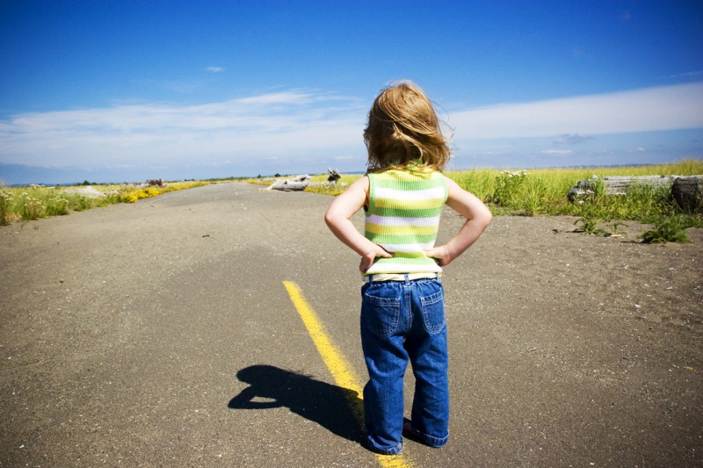

Опасные ситуации на дороге возникают по нескольким причинам, самая главная из которых – большое количество машин на улицах. Значит, первое правило безопасности – каждый человек должен соблюдать ПДД, а Вы, родители, – первоисточник этих знаний для детей.
Среди жертв ДТП много детей. Общество платит слишком большую цену – жизнь и здоровье детей как дань автомобилизации. Значит, надо уберечь детей от ДТП, научить их безопасному поведению на дороге.
Первым учителем здесь должны стать Вы, родители! Главное – привить детям устойчивые навыки безопасного поведения в дорожной ситуации.
Проблема обучения детей дошкольного возраста ПДД имеет свои особенности. От Вас, родители, требуется не столько обучение знанию правил, сколько обучение действовать безопасно в сложных дорожных ситуациях. Изучение правил – дело нужное, но их отличное знание само по себе не гарантирует детям безопасности на дорогах. Главная задача в том, чтобы привить детям навыки безопасного поведения в любой дорожной ситуации и положительное отношение к решению этой задачи. Только знания, терпение, такт дают возможность научить детей навыкам безопасного общения со сложным миром перехода улиц и дорог.

Осторожно – на дороге дети!  Как же правильно научить детей оценивать дорожную ситуацию? Почему дети ведут себя на дороге «не так»? Что нужно знать о физических и психических состояниях детей для предупреждения ДТП? | 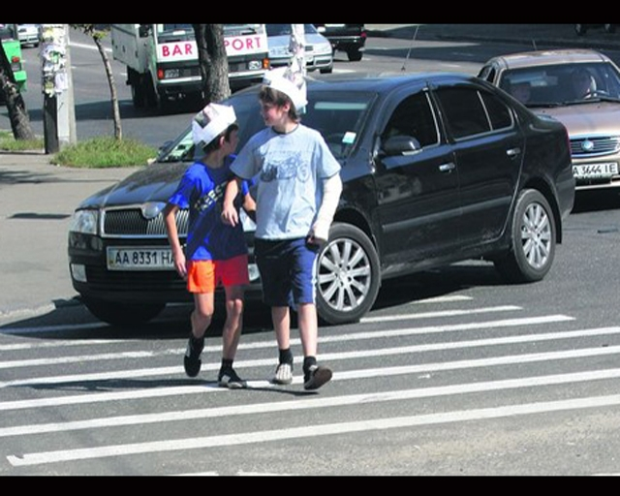

1.Дети нарушают ПДД по примеру родителей: они чаще всего просто повторяют то, что делали Вы, родители, в подобных условиях.

2.Все физиологические системы детей находятся в стадии формирования, не достигли своего полного развития, еще подвижны и неустойчивы. Отсюда такая непредсказуемая реакция у детей (в отличие от Вас, родители) на одни и те же ситуации.
3.Возрастные особенности подвижности процессов нервной системы (влияющие на тип темперамента и скорость реагирования в разных ситуациях) в силу неполной развитости очень отличаются у детей от Вас, родители, обеспечивая нестандартные формы поведения в различных ситуациях.

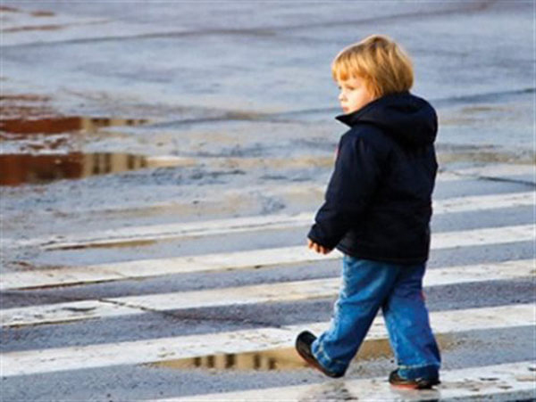 | Специальными иссле-дованиями установлено, что дети иначе, чем взрослые переходят через дорогу, потому что поведение детей в жизни и, соответственно, на дороге, зависит от многих факторов, и основную роль здесь играют природные данные:

-Психофизиологические особенности детей делают их поведение непредсказуемым: ребенок может ринуться вперед или изменить направление движения на 180 градусов, может совершить прыжок в сторону (чтобы не попасть в лужу) или встать посреди дороги (надеясь, что машина сама его объедет), может непроизвольно посмотреть в сторону по рассеянности.

-Внимание детей избирательно и направленно, преимущественно, на единичные объекты, оно концентрируется не на предметах, представляющих опасность, а на тех, которые в данный момент интересуют детей больше всего.

-На детей большое влияние оказывают эмоции: радость, испуг, удивление, интерес к чему-то заставляют напрочь забыть об опасности, которой дети может быть подвергнуты.

-Дети дошкольного возраста часто еще не способны точно определить источник звука, а в рассеянном состоянии дети вообще часто не обращают внимания на звуки, поэтому они могут не обратить внимание на звук приближающейся машины.

-Дети ориентируются преимущественно на общую обстановку и в меньшей мере руководствуются правилами: им (впрочем, как и взрослым) свойственна коллективная ориентация. Доказано, что частота нарушений правил пешеходами (например, переход на красный сигнал светофора) в значительной мере зависит от провоцирующего поведения одного из пешеходов. Срабатывает так называемое «стадное» чувство: вести себя так же, как и другие.

-Взрослые, подходя к проезжей части, издалека оценивают сложившуюся конкретную дорожную ситуацию. У детей, как вы понимаете, все наоборот: только подойдя к дороге или уже выйдя на нее, ребенок начинает оценивать обстановку, если вообще о ней задумывается! Часто юные пешеходы переоценивают безопасность собственного поведения. Причем, готовность к риску мальчикам свойственна в большей степени, чем девочкам, поэтому и в ДТП они попадают в 2 раза чаще.

-Дети с большим трудом могут дать правильную оценку увиденной дорожно-транспортной ситуации и не способны быстро принимать решения, соизмерять скорость движения автомобиля с тем расстоянием, на котором этот автомобиль находится от него. Они еще не способны предугадать варианты поведения водителя. | 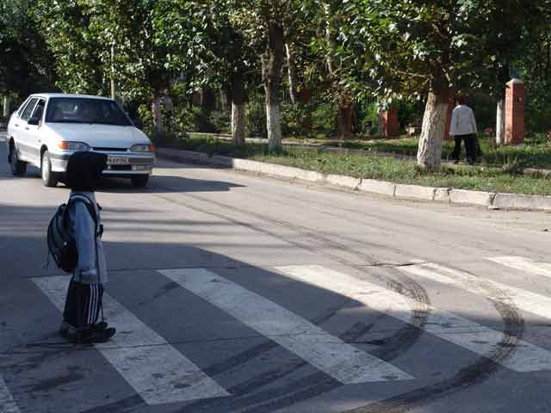

-Дети по-разному реагируют на размеры автомобиля: при приближении большого грузовика, даже если он движется с небольшой скоростью, ребенок реже рискнет пересекать проезжую часть, однако недооценивает опасность небольшой легковой машины, приближающейся на большой скорости.

-Детям свойственно «туннельное зрение», при котором юный пешеход видит только то, на что направлен его взгляд.

-Рост маленьких пешеходов – серьезное препятствие для обзора окружающей обстановки. Уровень глаз ребенка от 3-х лет на высоте около 90 см, в возрасте 6-ти лет – около 110 см, поэтому из-за стоящих транспортных средств ребенку не видно, что делается на дороге, в тоже время он сам не виден из-за машин водителям.

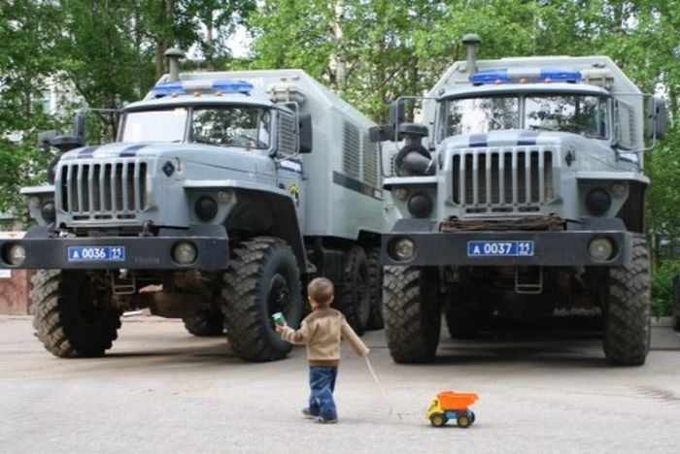 | -Дети до 4-х лет, как правило, почти незнакомы с ПДД, их поведение базируется на представлении, основанном на аналогичных движениях из микромира игрушек: реальные транспортные средства могут в действительности сразу
останавливаться, резко разворачиваться и объезжать препятствия точно так же, как и их игрушечные автомобили.
-В экстремальной ситуации, когда дети поставлены перед срочным выбором как поступить, они легко впадают в состояние безысходной опасности, незащищенности, они просто теряются.

-Чем труднее ситуация для детей, и чем больше надо проявить им сообразительности и скорости в принятии решения, тем сильнее развивается торможение в центральной нервной системе. И, таким образом, образуется замкнутый круг: чем опаснее ситуация, тем дети медленнее и неправильнее принимают решение.

Выходом из этой ситуации может быть система формирования у детей навыков безопасного поведения на проезжей части. Если Вы, родители, будете хоть немного больше знать о психических и физиологических особенностях несовершеннолетних участников дорожного движения, то сможете предотвратить намного больше нежелательных ситуаций на дороге, и как следствие, сберечь жизни и здоровье детей.

